
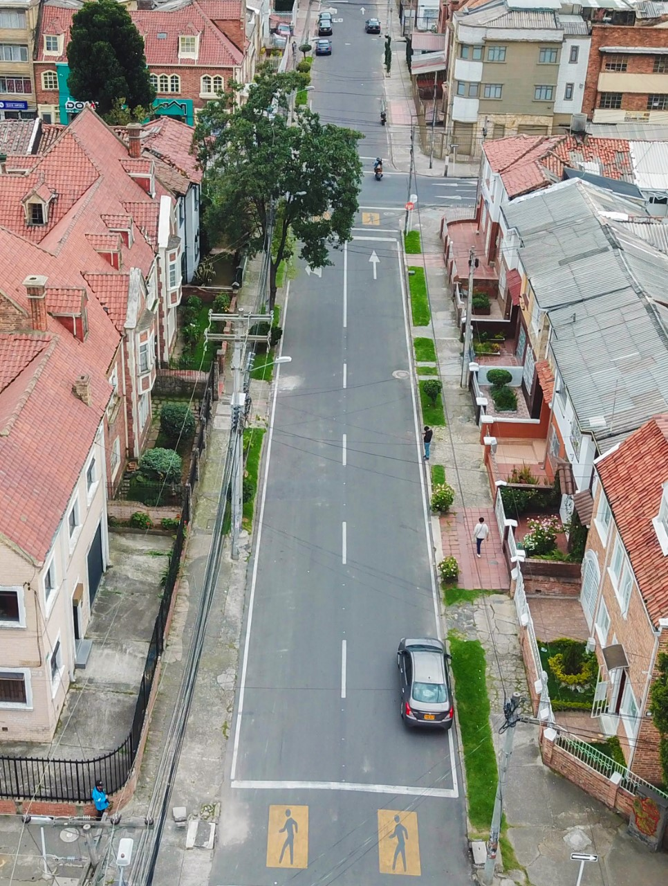

DOCUMENTO DE SEGUIMIENTO A PROYECTOS DE INVERSIÓN DE LA UAERMV
CORTE 31 DE MAYO DE 2020

TABLA DE CONTENIDO

1. INFORME EJECUCIÓN PRESUPUESTAL 3
1.1. Funcionamiento 3
1.2. Inversión Directa 4
1.3. Pasivos Exigibles 7
2. SEGUIMIENTO A EJECUCIÓN FÍSICA DE PROYECTOS DE INVERSIÓN DE LA UAERMV 8
2.1. Proyecto 1181- Modernización Institucional 8
2.2. Proyecto 1117 - Fortalecimiento y adecuación de la plataforma tecnológica de la UAERMV. 12
2.3. Proyecto 1171- Transparencia, gestión pública y atención a partes interesadas en la UAERMV. 16
2.4. Proyecto 408 – Recuperación, Rehabilitación y Mantenimiento de la malla Vial ……………………………………………………………………………………………………………………………………. 22
2.5. Avance de Metas en lo corrido del Plan de Desarrollo Distrital “Bogotá Mejor Para Todos”. 24

INFORME EJECUCIÓN PRESUPUESTAL

Con corte a 31 de mayo de la presente vigencia, la ejecución presupuestal de la entidad correspondió a un 34%. Es decir, se ejecutaron en compromisos $60.205 millones respecto a los $179.528 millones de apropiación asociada a la vigencia.

Gráfica 1 Ejecución Presupuestal 2020
7%
34%
Fuente: PREDIS, 31 de mayo de 2020.

Funcionamiento

En relación con el rubro de funcionamiento, la ejecución presupuestal ascendió a un 28%, es decir que se ejecutaron en compromisos $8.232 millones respecto a los $28.954 millones de apropiación vigente. Este rubro está constituido por la Fuente de Financiación 12-Otros Distrito.

Gráfica 2 Funcionamiento - Ejecución Presupuestal

Fuente: PREDIS, 31 de mayo de 2020

Inversión Directa

En cuanto a Inversión Directa, entendida como la que contempla los proyectos de inversión de la entidad, se evidenció una ejecución presupuestal del 35,7%, es decir, se ejecutaron en compromisos $51.537 millones respecto a los $144.391 millones de apropiación vigente. Este rubro presupuestal está constituido por las siguientes fuentes de Financiación:

Tabla 1. Ejecución Presupuestal Recursos de Inversión UAERMV
Millones de Pesos
Inversión Directa  Fuente de Financiación | Apropiación Disp. | Total Compromisos | Total Giros | % compromisos | % giros
12 - Otros Distrito | 31.648 | 19.353 | 2.574 | 61,2% | 8,1%
33 - Sobretasa al ACPM | 30.198 | 10.411 | 1.094 | 34,5% | 3,6%
6 - Sobretasa a la Gasolina | 37.045 | 21.773 | 1.583 | 58,8% | 4,3%
20 - Administrados de Destinación Específica | 45.500 |  |  | 0,0% | 0,0%
Fuente: PREDIS, 31 de mayo de 2020.

En la participación global por fuentes de financiación, se evidencia una mayor ejecución presupuestal en las fuentes 12 - Otros Distrito y 6 - Sobretasa a la Gasolina, con el 61,2%, 58,8% respectivamente. Mientras que la fuente 33 - Sobretasa al ACPM tiene una ejecución presupuestal que asciende a 34,5%.

Por último, se debe mencionar que la Fuente de Financiación 20 - Recursos Administrados de Destinación Específica, contempla recursos proyectados del Convenio Interadministrativo No. 20191608 de 2019 “Aunar esfuerzos técnicos, administrativos, financieros y ambientales entre la Unidad Administrativa Especial de Rehabilitación y Mantenimiento Vial - UAERMV y la Secretaria Distrital de Movilidad-SDM para realizar el diagnóstico, diseño, rehabilitación y mantenimiento de las vías de la malla vial sobre las cuales se adelanta la Concesión para la implementación y prestación del servicio de estacionamiento en vía pública delimitado por zonas, en el marco del Sistema Inteligente de Estacionamientos, en Bogotá D.C.” por valor de $42.000.000.000, cuya gestión depende de la Secretaría Distrital de Movilidad, que a la fecha no ha emitido avance al respecto. Por lo anterior, la UAERMV se ve en la necesidad de solicitar una reducción presupuestal por el monto anunciado en anteproyecto de presupuesto 2020 y registrado en la asignación presupuestal de la presente vigencia, para reflejar la real apropiación y ejecución de recursos en el periodo actual.

Por lo mencionado anteriormente, la entidad tiene previsto solicitar una reducción presupuestal por el monto del convenio en el último trimestre de la vigencia 2020, de acuerdo con los lineamientos de la Secretaría Distrital de Hacienda.

Detalle Inversión Directa

    - Proyecto 408 - Recuperación, Rehabilitación y Mantenimiento de la Malla Vial.

El presupuesto asignado al proyecto de inversión asciende a $125.192 millones, de los cuales se ha comprometido el 31,4%, que corresponde a $39.282 millones.

Gráfica 3 Ejecución Presupuestal Proyecto 408.
2,6%
Fuente: PREDIS, 31 de mayo de 2020.

Es de anotar que con corte al 31 de mayo, el proyecto de inversión presenta una ejecución presupuestal de $39.282 millones que representa el 31,4%, teniendo en cuenta además los recursos por concepto del mencionado convenio No. 20191608 de 2019 que ascienden a $42.000 millones y que no se van a hacer efectivos en la presente vigencia.

    - Proyecto 1171 - Transparencia, Gestión Pública y Atención a Partes Interesadas en la UAERMV.

El presupuesto asignado al proyecto de inversión asciende a $5.200 millones, de los cuales se ha comprometido el 76% de los recursos que corresponde a $3.945 millones.

Gráfica 4 Ejecución Presupuestal Proyecto 1171
28%
76%
Fuente: PREDIS, 31 de mayo de 2020.

    - Proyecto 1117 - Fortalecimiento y Adecuación de la Plataforma Tecnológica de la UAERMV.

El presupuesto asignado al proyecto de inversión asciende a $4.400 millones, de los cuales se ha comprometido el 41%, que corresponde a $1.808 millones.

Gráfica 5 Ejecución Presupuestal Proyecto 1117
10%
41%
Fuente: PREDIS, 31 de mayo de 2020.

    - Proyecto 1181 - Modernización Institucional.

El presupuesto asignado al proyecto de inversión asciende a $9.600 millones, de los cuales se ha comprometido el 68%, que corresponde a $ 6.501 millones.

Gráfica 6 Ejecución Presupuestal Proyecto 1181.
68%
0,8%
Fuente: PREDIS, 31 de mayo de 2020.

Pasivos Exigibles

Definidos como “compromisos que se adquirieron con el cumplimiento de las formalidades plenas, que deben asumirse con cargo al presupuesto disponible de la vigencia en que se pagan, por cuanto la reserva presupuestal que los respaldó en su oportunidad feneció por no haberse pagado en el transcurso de la misma vigencia fiscal en que se constituyeron.”

Con relación al comportamiento del pago del 100% de compromisos de vigencias anteriores fenecidas en el rubro de inversión, se tiene el siguiente comportamiento en gestión:

Gráfica 7 Gestión Pasivos Exigibles - Proyectos de Inversión
89%
1%
10%
Fuente: PREDIS – Gestión Financiera, 31 de mayo de 2020.
En 2020 se tienen constituidos $5.454 millones de Pasivos Exigibles, según PREDIS. En lo corrido de la vigencia se cuenta con pagos por valor de $58 millones, anulaciones por valor de $562 millones e instancias judiciales programadas para su gestión en 2020 por valor de $2.744 millones; es decir que el saldo de pasivos real de acuerdo con la gestión que se viene realizando en la entidad, asciende a $4.833 millones al corte mencionado.

El Proyecto 408 - Recuperación, Rehabilitación y Mantenimiento de la Malla Vial, cuenta con el 79% de los pasivos constituidos para la entidad, es decir, con $3.924 millones. De este proyecto se han gestionado los pagos y anulaciones mencionados anteriormente, es decir por valor de $58 millones. Adicionalmente, cuenta con procesos en instancias judiciales que ascienden a $ 2.744 millones programados para su gestión en 2020. Es decir que el saldo de pasivos real de acuerdo con la gestión que se viene realizando es de $3.681 millones al corte mencionado.

En cuanto a los Proyectos 1171 - Transparencia, Gestión Pública y Atención a Partes Interesadas en la UAERMV y Proyecto 1117 - Fortalecimiento y Adecuación de la Plataforma Tecnológica de la UAERMV, cuentan cada uno con pasivos constituidos por valor de $ 579 millones y $631 respectivamente, sin pagos ni anulaciones registrados con corte a 31 de mayo del presente.

Respecto al proyecto 1181 Modernización Institucional cuenta con pasivos por un valor que asciende a los $17 millones de pesos sin evidenciar giros con corte a 31 de mayo del presente.

Respecto a la participación global por fuentes de financiación, se evidencia una ejecución presupuestal en la fuente de destinación específica: 88 - Recursos Pasivos Sobretasa a la Gasolina, asociada a Inversión, con el 11,3% en giros, seguida por la fuente 89 - Recursos Pasivos Sobretasa al ACPM con el 0,1%, así:

Tabla 2. Pasivos - Ejecución Presupuestal
Descripción Fuentes de Financiación | Constitución  $6.182 | Total Giros  $58 | % Giros  1%
74 - Recursos Pasivos Exigibles Otros Distrito | 325 |  | 0,0%
85 - Recursos Pasivos Exigibles- Recursos Administrados de Destinación Específica | 1.877 |  | 0,0%
86 - Recursos Pasivos Exigibles- Recursos Administrados de Libre Destinación | 1.256 |  | 0,0%
88 - Recursos Pasivos Sobretasa a la Gasolina | 493 | 56 | 11,3%
89 - Recursos Pasivos Sobretasa al ACPM | 2.136 | 2 | 0,1%
536 - Pasivos Exigibles Recursos del Balance de Destinación Especifica | 95 |  | 0,0%
Fuente: PREDIS, 31 de mayo de 2020. Cifras en millones de pesos.

SEGUIMIENTO A EJECUCIÓN FÍSICA DE PROYECTOS DE INVERSIÓN DE LA UAERMV

Proyecto 1181- Modernización Institucional

Con corte 31 de mayo, el proyecto de inversión presenta una ejecución de magnitud de meta correspondiente al 100% (acorde a programación en cronograma), así mismo presenta un avance significativo en compromisos presupuestales que asciende al (68%).

El avance del proyecto se mide con el cumplimiento del cronograma de actividades de Plan de Acción, mediante una ponderación a los componentes de inversión:

Tabla 3. Avance Componentes 1181
DESCRIPCIÓN | PONDERACIÓN | PROG. | EJE. | OBSERVACIONES
Adecuar y dotar una sede para el proceso operativo y de logístico de la malla vial local | 59% | 100% | 100% | La descripción de avances consiste en el conjunto de acciones y logros más representativos (resultados, productos) en cumplimiento de lo programado en el componente, en el período acumulado de reporte.
Adecuación y mantenimiento de las sedes de la UAERMV | 17% | 100% | 100%
Gastos Operativos asociados al Proyecto | 22% | 100% | 100% | No registra avances acumulados del componente, sino mensual por actividad
Rediseño Institucional | 2% | 100% | 100%
Fuente: DESI-FM-024 V1 Plantilla Seguimiento Plan de Acción Proyectos_1181, 31 de mayo de 2020.

Como novedad al cronograma de plan de acción del proyecto, se tiene:

Se elimina la actividad "Estructuración, proceso de contratación y ejecución del proceso de análisis de riesgo y vulnerabilidad de la Sede de Producción", por cuanto los responsables del proyecto manifiestan la intención de reprogramarla para la vigencia 2021, en virtud que actualmente hay un contrato vigente en tema de obra para mitigación de riesgo de Talud 1 y Talud 2, es decir, aún no se cuenta con un panorama de riesgos respecto al estado de la sede de producción hasta cuando no finalice este contrato, por cuanto el diseño de la consultoría para análisis de riesgo quedará para 2021.

- Descripción de los avances y logros alcanzados: La Unidad cuenta con una Sede Operativa que cumple con los requerimientos para el cumplimiento de las actividades planificadas a desarrollar en estas instalaciones para el cumplimiento de la misionalidad, es de resaltar que la entidad cuenta con un nuevo contrato de arrendamiento de las instalaciones suscrito (contrato Nro. 364 de 2020) lo que permite continuar con la operación sin generar novedades o retrasos.
Así mismo a través de la ejecución del contrato Nro. 520 de 2019 la Entidad mejoró y realizo el mantenimiento de las estructuras de iluminación de la Sede de Producción, además del mejoramiento en las instalaciones y las puertas de acceso a esta sede, contribuyendo a mejorar las condiciones de iluminación, seguridad y bienestar de los colaboradores que laboran en Sede de Producción de la Esmeralda.
- Retrasos: La situación actual de contingencia y las adecuaciones programadas para realizarse en la sede de producción para el segundo semestre del año 2020, han ocasionado que la Entidad deba priorizar la contratación y ejecución de los procesos relacionados, estableciendo que el Análisis de riesgo y vulnerabilidad de la Sede de Producción se realice posterior a la finalización de las obras de taludes previstas para realizarse en el segundo semestre del año.
- Soluciones planteadas: En el Comité de Contratación se ha establecido la priorización en la contratación de los procesos relacionados con modificaciones y el acondicionamiento de la sede de Producción, teniendo en cuenta la situación de contingencia actual y los requerimientos para adelantar estas obras, por tal razón la contratación y ejecución del proceso Análisis de riesgo y vulnerabilidad de la Sede de Producción se ha reprogramado para el primer semestre de 2021.
- Beneficios: Contar con una sede operativa que responde a los requerimientos de operación, la disponibilidad de espacios para el almacenamiento de archivo, de elementos o bienestar, talleres y espacios para el alistamiento y aparcamiento de vehículos, maquinaria o equipos, como para el aprestamiento y bienestar de los colaboradores asignados a esta sede o visitantes; Contar con la capacidad disponible para hacer frente a la programación diaria de intervenciones y el cumplimiento de los objetivos institucionales relacionados con la misionalidad de la Entidad.

Contar con la prestación del servicio de vigilancia permite garantizar la protección de los bienes y elementos de propiedad de la Unidad y por los cuales es legalmente responsable, así como de aquellos de propiedad de los colaboradores y visitantes de las diferentes sedes, garantizando que la Entidad pueda disponer de los recursos para el cumplimiento de la misionalidad.
Avance Meta “Adecuar y dotar una (1) sede para el proceso de producción e intervención de la malla vial local”:

Ilustración 1 Ejecución Meta Plan de Desarrollo
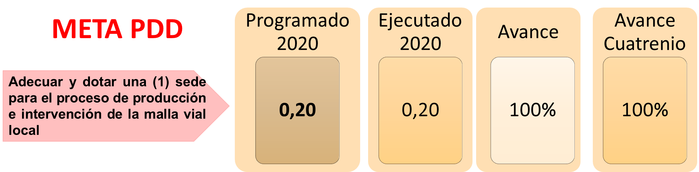
Fuente: Resultados de Reporte Proyecto 1181
Respecto al avance de la meta plan de desarrollo “Adecuar y dotar una (1) sede para el proceso de producción e intervención de la malla vial local”, se tiene el siguiente avance acumulado (síntesis) a la fecha:

Se estableció la meta asociada a la adecuación y dotación de una sede que permita, por un lado, optimizar la operación de la Entidad y, por otra parte, dar cumplimiento al mandato judicial que obliga a la UAERMV a trasladar su sede operativa. En el desarrollo del proyecto se establece el componente “Adecuar y dotar una sede para el proceso operativo y logístico de la malla vial local”, en el cual se enmarcan todos los gastos asociados con el costo de arrendamiento de una nueva sede operativa y sus adecuaciones locativas pertinentes para la correcta operación de la entidad. Es así como, con las acciones descritas se busca el óptimo cumplimiento de la misionalidad de la entidad, y en general, la mejora continua en los procesos de rehabilitación y mantenimiento de la malla vial de la ciudad, a partir de la modernización de la capacidad instalada de la entidad, y la definición de espacios óptimos para cumplir con las tareas administrativas, logísticas y operativas. En este sentido, se seleccionó el predio ubicado en la localidad de Fontibón en la calle 22D No. 120 - 40, con el que se suscribió contrato de arrendamiento No. 526 de 2018 del 30 de noviembre de 2018, por un valor de $6.139.851.957 y un plazo de doce meses, el cual fue adicionado por valor de $3.251.753.210 y por un plazo de 5 meses y 21 días calendario, es decir, desde el 30 de noviembre de 2019 hasta el 20 de mayo de 2020, el 21 de mayo del presente ya se contaba con un nuevo contrato de arredramiento N°364 de 2020 por un valor de $6.126.376.047 y un plazo de Nueve (9) meses y dieciséis (16) días calendario logrando así contar con un predio e instalaciones con altos estándares técnicos y de confort para los trabajadores, cumpliendo con todos los requisitos en materia ambiental y de seguridad y salud en el trabajo.

En 2019 la entidad recibió los 20.479,52 m2 del proyecto, para un porcentaje del 100% de áreas acondicionadas y recibidas por la UAERMV. Actualmente se encuentran en operación las áreas de: Atención al Ciudadano, Gerencia de Intervención, Subdirección Técnica de Intervención y Producción, Gerencia de Producción, Gerencia Ambiental Social y Atención al Usuario, Sistemas, Talleres de Mantenimiento, Almacén General y Archivo. Así mismo, se han desarrollado actividades para el mejoramiento y adecuación de la sede de producción de la Entidad, por lo que a la fecha se encuentra vigente el contrato N. 526 del 23 de diciembre de 2019, cuyo objeto es la “Construcción de obras de mitigación en los taludes N.1 (estabilización con malla y anclajes) y N.2 (revegetalización y control de erosión) de la planta de producción, de la Unidad Administrativa Especial de Rehabilitación y Mantenimiento Vial (UAERMV)”.

Finalmente, en el marco del componente de Rediseño Institucional se realizó el ajuste al Manual de Funciones y Competencias de la Entidad y la "Guía de perfiles, funciones y requisitos mínimos de los Trabajadores Oficiales", los cuales surtieron el proceso de revisión y ajustes, cuya adopción se realizó mediante Resolución 060 del 27/02/2020 “Por la cual de adopta Guía de Perfiles, Habilidades Laborales y Requisitos Mínimos de la Planta de Trabajadores Oficiales de la Unidad Administrativa Especial de Rehabilitación y Mantenimiento Vial y se derogan unas resoluciones”.

Avance Meta “Lograr un índice de nivel medio de desarrollo institucional en el sector movilidad”:

En la vigencia 2019 se diligenció el Formulario Único de Reporte de Avance a la Gestión - FURAG, el cual es una herramienta diseñada por el Departamento Administrativo de la Función Pública para medir la gestión y el desempeño de las Entidades, así como el cumplimiento de las políticas definidas en el Modelo Integrado de Planeación y Gestión -MIPG y del Modelo Estándar de Control Interno - MECI. La medición realizada constituye la línea base para los próximos cuatro años, como guía para avanzar en la implementación del MIPG y del MECI. Se obtuvo un índice de desempeño institucional de 80,5 para la vigencia 2019. Es decir, que la Entidad subió 17 puntos con referencia al 2018, ubicándose en el segundo quintil de la medición. Por dimensiones, se obtuvieron los siguientes puntajes: Talento Humano, 74.8, Direccionamiento estratégico y planeación, 79.1, Gestión para resultados con valores, 82.1, Evaluación de resultados, 71.0, Información y comunicación, 80.0, Gestión del Conocimiento, 83.4, y Control Interno, 77.1.
En conclusión, le faltaron 4 puntos porcentuales ala Entidad para lograr un índice medio de desarrollo institucional. Los mayores rezagos en las políticas del MIPG se dieron en los temas de: gestión estratégica del talento humano, seguimiento y evaluación del desempeño institucional y control interno
A consecuencia de lo anterior, la entidad ha buscado la incorporación y desarrollo de actividades y productos para aumentar los resultados obtenidos, evidenciando que persiste la necesidad de continuar con el ejercicio de mejoramiento para robustecer el que-hacer institucional de la Entidad, en procura de garantizar la implementación de procesos y procedimientos eficientes permitiendo una mejor gestión administrativa y operativa, en beneficio de la transparencia en la gestión y la oportunidad en la atención a partes interesadas tanto internas como externas.
Con respecto a los resultados, en los meses de junio y julio se debe generar una actualización de las actividades del Plan de Adecuación y Sostenibilidad de SIG-MIPG, revisando el avance alcanzado y las actividades a reformular de acuerdo con los resultados. En general se deben revisar las 245 actividades para la vigencia 2020.

Proyecto 1117 - Fortalecimiento y adecuación de la plataforma tecnológica de la UAERMV.

Con corte 31 de mayo, el proyecto de inversión presenta una ejecución presupuestal que asciende al 36%, generándose una alerta por baja ejecución presupuestal, que se aduce también a los efectos de la emergencia sanitaria actual por la enfermedad COVID 19. A pesar de lo anterior, la ejecución de magnitud de meta asciende al 100%.

El avance del proyecto se mide con el cumplimiento del cronograma de actividades de Plan de Acción, mediante la siguiente ponderación de los componentes de inversión:

Tabla 4. Avance Componentes 1117
DESCRIPCIÓN | PONDERACIÓN | PRO. | EJE. | OBSERVACIONES
DESARROLLO PROYECTOS TECNOLÓGICOS | 45% | 100% | 100% | En la hoja de componentes se reflejó el mismo reporte con corte a febrero. La descripción de avances consiste en el conjunto de acciones y logros más representativos (resultados, productos) en cumplimiento de lo programado en el componente, en el período acumulado de reporte.  En hoja Componentes no se registran retrasos y soluciones planteadas, más aún por la circunstancia de emergencia de salud pública actual que ha tenido efectos en la contratación de ciertos elementos tecnológicos.
GASTOS OPERATIVOS ASOCIADOS AL PROYECTO | 10% | 100% | 100%
MODERNIZACIÓN SOFTWARE Y HADWARE | 45% | 100% | 100%
Fuente: DESI-FM-024 V1 Plantilla Seguimiento Plan de Acción Proyectos_1117, 31 de mayo de 2020.

DESARROLLO DE PROYECTOS TECNOLÓGICOS
En el mes de mayo se realizaron las siguientes actividades en el marco del proyecto:
Respecto a las pruebas funcionales relacionadas con el Sistema de Información Geográfica Misional y de apoyo SIGMA en su Fase III se realizó lo siguiente:
1. En compañía de los usuarios finales se realizó capacitación y acompañamiento en la validación (o pruebas) de los paquetes:
- Paquete Nro. 1. Módulo de administración donde se pueden crear usuarios, validar o cambiar variables, entre otras.
- Paquete Nro. 2 Modulo de Mejoramiento donde registran los de diagnóstico de la malla vial local, se realiza el diseño de las intervenciones y se priorizan de los segmentos viales.
2. Se realizaron las pruebas del paquete Nro. 3 ciclo 2. En estas pruebas se validaron las correcciones de los errores reportados en ciclo Nro. 1 de pruebas.

Se realizó la contratación del líder del grupo de Costos, a través del contrato de prestación de servicios profesionales Nro. 376 del 28/05/2020 cuyo objeto es: Prestar servicios profesionales especializados y de apoyo a la Secretaría General y a las Subdirecciones Técnicas de la UAERMV en el desarrollo de un sistema contable, que permita la medición, valoración y registro de los costos y gastos generados en cumplimiento de la misionalidad de la Entidad. El cual se encargará de realizar el plan de trabajo y el cronograma de la ejecución del proyecto con todas sus fases, Coordinar actividades, metodología y plazos de ejecución con el equipo interdisciplinario asociado para el desarrollo del proyecto, de acuerdo con las directrices de la UAERMV, establecer la línea base, proponer alternativas para realizar el modelo de costos y liderar la implementación del modelo de costos.

Se realizaron cuatro (4) seguimientos al proyecto Gobierno Digital, se proyectaron los ajustes a la Política Navegación en Internet, el formato Perfiles de Navegación, la Política de Tratamiento de Datos Personales, la Matriz de Activos, observaciones y brechas del programa documento Electrónico y el Instrumento de responsabilidad. Se proyectó la versión final del proyecto de inversión 2020-2024 con base en el Plan Estratégico de las Tecnologías de la Información y Comunicaciones (PETI).

Respecto al sistema SI-Capital se atendieron 36 incidencias y/o requerimientos en el mes de mayo de los cuales se resolvieron el 63.89% (23 Tiquetes) y el 36.11% (13 Tiquetes) restante se encuentran asignado para resolverlos, es importante resaltar que se encuentra dentro de los términos de los acuerdos de niveles de servicio (ANS).

Avance Meta “Fortalecer y modernizar en un 80% el recurso tecnológico y de sistemas de información de entidades del sector movilidad”:

Ilustración 2 Ejecución Meta Plan de Desarrollo
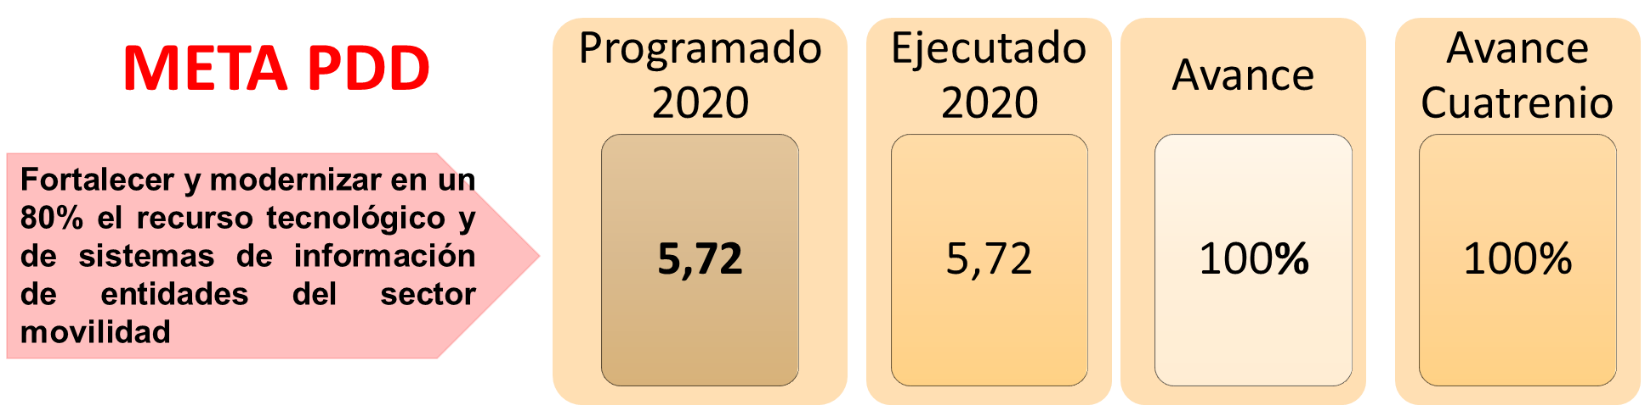

Fuente. Resultados de Reporte Proyecto 1117

GASTOS OPERATIVOS ASOCIADOS AL PROYECTO
Se realiza la planeación del proyecto GODI a través de artefactos como el Acta de constitución, la Matriz de riesgos, la EDT, Cronograma, Plan de gestión, Organigrama, Protocolo de comunicaciones y la reunión y preparación del Kickoff, se realizan diez (10) seguimientos al proyecto, se realiza el ajuste al formato GSIT-FM-004-V4_Formato_Solicitud_y_Priorizacion_Copias_de_Seguridad-V1A y se definió la metodología y cronograma para la implementación de Gestión de activos. EN el mes de abril se realiza las actualizaciones de las políticas de administración de riesgos, política buen uso del correo y la política navegación en internet; se generan el Formato Entrega de Equipos y el memorando formato tratamiento de datos personales y se realiza el acompañamiento a la oficina de planeación en la creación de la metodología de proyectos. En el mes de mayo se proyectó los ajustes a la Política Navegación en Internet, el formato Perfiles Navegación, la Política Tratamiento Datos Personales, Matriz de Activos, observaciones y brechas del programa documento Electrónico y el Instrumento de responsabilidad. Se proyecto la versión final del proyecto de inversión 2020-2024 con base en el Plan Estratégico de las Tecnologías de la Información y Comunicaciones (PETI).
Para el proyecto SICAPITAL, se realizaron las contrataciones de los tres (3) especialistas y en el mes de marzo se atendieron 17 incidencias y/o requerimientos de los cuales se resolvieron el 41,2% y el 58,8%; en el mes de Abril Se atendieron 20 incidencias y/o requerimientos de cuales se resolvieron el 50% (10 Tiquetes) y el 50% (10 Tiquetes); en el mes de mayo se resolvieron el 63.89% (23 Tiquetes) y el 36.11% (13 Tiquetes) restante se encuentran asignado para resolverlos, es importante resaltar que se en cuenta dentro de los términos de los ANS.
Para el proyecto de ORFEO se realiza la planeación del cronograma 2020, se desarrollaron nuevas funcionalidades y el módulo para cargue de los informes de actividades de personas naturales. Se implemento la funcionalidad de firmas electrónicas para los documentos realizados en el aplicativo Orfeo, Se inició desarrollo de software para la firma electrónica de documentos PDF, en el marco de la fase 2 de la misma, Se pasó de preproducción a producción documentos proceso de digitalización y base de datos de historias laborales y nómina, Se apoyó a infraestructura en la actualización de certificado HTTPS en servidor de producción de Orfeo y se realizó soporte y mantenimiento plataforma tecnológica del Sistema de Gestión de Documentos Electrónicos de Archivo.
La mesa de ayuda durante el mes de enero se atendieron 452 incidencias y/o requerimientos de los cuales resolvieron el 98% y el 2%; En el mes de febrero Se atendieron 409 incidencias y/o requerimientos de los cuales se resolvieron el 94,6% y el 5,4%. En mes de marzo se atendieron 420 incidencias y/o requerimientos de los cuales se resolvieron el 89,29% y el 10,71%. En el mes de abril se atendieron 671 incidencias y/o requerimientos de los cuales se resolvieron el 94,93% (637 Tiquetes) y el 5,07% (34 Tiquetes); en el mes de mayo se atendieron 437 incidencias y/o requerimientos de los cuales se resolvieron el 91,30% (399 Tiquetes) y el 8,70% (38 Tiquetes) restante se encuentran asignado para resolverlos, es importante resaltar que se en cuenta dentro de los términos de los ANS.
MODERNIZACIÓN SOFTWARE Y HARDWARE
Finalizaron las actividades propuestas en el mes de marzo, a saber:
“Realizar la formulación del estudio del sector para el suministro y renovación de los equipos de cómputo de la UAERMV.
Realizar la formulación del estudio del sector para Suministrar, mantener y gestionar licencias de software para la gestión de los procesos de la Entidad”.

Beneficios

Los beneficios para la Entidad con la implementación de estos proyectos han sido:

- Centralización y normalización de la información de los procesos misionales
- Información oportuna y de calidad para la toma de decisiones
- Aumento en la productividad de los procesos misionales
- Elimina datos y operaciones innecesarias, lo que impacta en la disminución de procesos.
- Eficiencia y sostenibilidad de la gestión de TI de la UAERMV.
- Cumplimiento satisfactorio de las metas, normativas vigentes, requerimientos y necesidades de la UAERMV en cuanto a temas de TI.
- Optimización de los recursos de TI.
- Seguridad de información y seguridad informática de la infraestructura tecnológica de UAERMV.
- Aumentar la calidad de los datos abiertos.
- Involucramientos de la ciudadanía en los procesos adelantados por la UAERMV.
- Comunicación entre los sistemas lo que disminuye el tiempo entre los tramites internos y aumenta la veracidad de la información suprimiendo los errores de humanos.
- Aumenta los tiempos de disponibilidad de los servicios de la infraestructura tecnológica.
- Mejorar los tiempos de respuesta de la infraestructura tecnológica.
- Aumenta la productividad de cada uno de los colaboradores.
- Ofrece canales para soportar la interacción con la ciudadanía.
- Facilita lo tramites de los ciudadanos ante la entidad.
- Garantiza la seguridad de la información y la seguridad informática en la infraestructura tecnológica.

Proyecto 1171- Transparencia, gestión pública y atención a partes interesadas en la UAERMV.

Con corte 31 de mayo, el proyecto de inversión presenta una ejecución de magnitud de meta correspondiente al 105%, y presupuestal del 68%. Es así que la meta física fue cumplida, aunque se identifican recursos por ejecutar que oscilan alrededor de $1.800 millones; sin embargo, es preciso tener en cuenta que el impacto de la contratación del proyecto lo constituye el recurso humano.

Avance Meta “Mantener el 80% de satisfacción de los ciudadanos y partes interesada”:

Respecto al nivel de satisfacción de las partes interesadas en la gestión realizada por la entidad, se realiza una medición del cliente externo e interno, a través de la aplicación de una encuesta de periodicidad trimestral en la actualidad. Los resultados obtenidos en el primer trimestre de la vigencia son los siguientes:

En total se encuestaron 1.169 personas; de las cuales 975 son ciudadanos usuarios/beneficiarios directos de las obras, 172 son colaboradores de la entidad y 22 son ciudadanos. Del total de encuestados, 983 (84,1%) se encuentran satisfechos, 44 (3,8%) se encuentran insatisfechos y 142 (12,1%) no contestaron.

Ilustración 3 Programado Anual - Plan de Acción 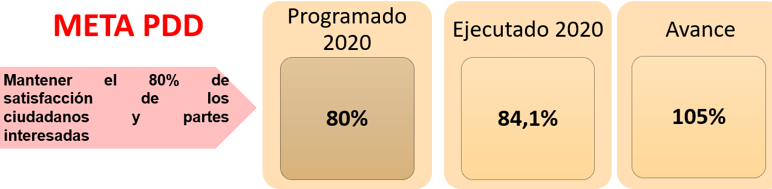
Fuente. Resultados de Reporte Proyecto 1171

Así mismo se cuenta con el siguiente avance en gestión (síntesis), de acuerdo con los tres componentes que soportan el proyecto de inversión, a saber:

1) Plan Institucional de Gestión Ambiental - PIGA. Durante el periodo se obtuvieron los siguientes avance y logros:
- Actualización de la matriz de requisitos legales ambientales de la Entidad en el marco del PIGA.
- Se realizó la autoevaluación del cumplimiento de la matriz legal ambiental de la Entidad, en donde se observó un cumplimiento del 100% en la normatividad.
- Se realizó un plan de acción para evitar aumento en la huella de carbono de la entidad.
- A la fecha se han suscrito 72 contratos en el 2020, de los cuales 67 cuentan con cláusula ambiental (62 OPS y 4 de bienes y/o servicios prestados).
- Se participó activamente en el día sin carro distrital y se reportó la jornada a través del reporte enviado a Secretaría de Movilidad.
- Con la ejecución del contrato 404 de 2019 se logró realizar la gestión ambientalmente responsable del 100% de los residuos peligrosos generados en la Entidad
- En proceso precontractual (ficha técnica y solicitud de estudios del sector) los siguientes procesos: Gestión externa de residuos peligrosos, Monitoreo de la calidad del aire, Adquisición de elementos para el almacenamiento y Segregación de los residuos generados en la entidad, Adquisición de elementos que incentiven la participación de los colaboradores en actividades ambientales entre otros, con los cuales se pretende cumplir con el Plan de acción del PIGA aprobado por el Comité de Gestión y Desempeño Institucional.
- Se realizó publicación (Video) en donde se invita a participar de las iniciativas de transporte no convencional en medio de la declaración de emergencia sanitaria.
El PIGA ha sufrido varias modificaciones en su cronograma de actividades debido a la situación de la emergencia sanitaria que vive la ciudad que impide la realización de varios ítems planeados:

- Respecto a la actividad de participar en tres días de la movilidad sostenible en el distrito, de acuerdo con la directiva 03 del 1° de abril de 2020 se suspende el programa Distrital "Bogotá se mueve mejor" en donde se contempla el día del no carro distrital, por lo que se solicitó modificar la actividad de 6 a 3 días, y aumentar el porcentaje de ponderación vertical. Acorde con lo anterior el porcentaje de avance de la actividad sería del 100%
- La actividad de realizar un Bicipaseo al Jardín Botánico de Bogotá en donde se visualice a la mujer como protagonista de la movilidad sostenible, de conformidad con el Decreto 457 de 2020 "Por el cual se imparten instrucciones en virtud de la emergencia sanitaria generada por la pandemia del Coronavirus COVID-19 y el mantenimiento del orden público" no se permiten aglomeraciones, razón por la cual se solicita eliminar la actividad.
- Respecto a la actividad de apoyar los vínculos ambientales positivos entre las zonas urbanas, periurbanas y rurales mediante la sensibilización a niños menores de 15 años pobladores de la zona rural del distrital en el manejo de residuos y uso eficiente del agua, desafortunadamente, de acuerdo con el decreto 457 de 2020 no se permiten aglomeraciones lo que impide su realización.

2) Atención a grupos de valor. Con relación al componente Atención a Grupos de Valor, se han implementado acciones para garantizar la satisfacción de las partes interesadas internas y externas, en procura del mejoramiento del relacionamiento con estas, así como la mejora de procesos y procedimientos. Así las cosas, se realizó un proceso de re-identificación de las partes interesadas en el marco del Plan Institucional de Participación Ciudadana, como insumo principal para la elaboración de la captura de las expectativas de las partes interesadas y se construyó de forma conjunta el Modelo de Sostenibilidad 2019 - 2020 de la UAERMV, el cual se ha venido implementando durante 2019.

3) Modelo Integrado de Planeación y Gestión. Compuesto por 7 dimensiones: 1 Talento Humano, 2 Direccionamiento estratégico y planeación, 3 Gestión con valores para resultados, 4 Evaluación de resultados, 5 Información y comunicación, 6 Gestión del Conocimiento y la Innovación y 7 Control Interno, a saber:
MIPG 1 Talento Humano: Durante el periodo se verificó la publicación en el link de TRANSPARENCIA de la Entidad la totalidad de planes de gestión a cargo de Talento Humano, se adelantaron algunas actividades de manera parcial con relación a SST, organización documental de las hojas de vida debido a la situación actual de la cuarentena por el COVID -19, la cual no ha permitido desarrollar las actividades de manera normal.
Se inicio el trámite para la ejecución del programa de bilingüismo por medio del contrato que se encuentra en revisión por parte de la institución British Council
Con relación al plan de Bienestar e Incentivos se adelantó la citación en el mes de mayo a la actividad de evaluación del proyecto de equipos de trabajo, para desarrollarse esta actividad a inicio del mes de junio; con relación a la actividad del Dia de genero esta se realizó con una actividad por medio de compensar en el mes de marzo, se remite evidencia fotográfica de la entidad
Con relación al plan de seguridad y salud en el trabajo en el mes de mayo: se adelantaron las siguientes actividades; Ítem 1.1.7 Reunión COPASST; 1.2.2 actividad de inducción al ingreso de las sedes de producción y operativa; 2.7.1 se recibió actualización por parte de intermediario de AXA del normograma de SST; Se está adelantando el programa de promoción y prevención o PVE ; 3.2.2 Seguimiento de accidente de trabajo a trabajador que sufrió golpe en rodilla izquierda; 3.23, 3.3.1, 3.3.3 al 3.3.6 se realizó medición de indicadores a corte de mayo y se elaboró y publico el protocolo de bioseguridad GTHU-S-PT-001.

MIPG 2: Direccionamiento Estratégico y Planeación
La Oficina Asesora De Planeación OAP, viene adelantando las actividades tendientes a realizar seguimiento y evaluación a los reportes proyectos de inversión que tiene a su cargo, de manera periódica en cumplimiento de las funciones que tiene a su cargo y del procedimiento asociado a este fin.
Durante la presente vigencia, se han adelantado las actividades correspondientes al seguimiento y control de magnitud física, presupuesto, solicitudes de disponibilidad presupuestal e informes asociados a los proyectos de inversión con los que cuenta la entidad, con corte a 31 de mayo se han adelantado 2 mesas de seguimiento a presupuesto y magnitud de metas de los proyectos de inversión de la entidad.
El seguimiento realizado corresponde al reporte de información, reuniones y documentos periódicos, donde se presenta el estado, avance y alertas a la ejecución de los proyectos, a nivel de planes de acción, metas y presupuesto. Así mismo, se brinda asesoría y se adelantan las actividades de programación y actualización asociadas con los proyectos de inversión de la entidad.
En cuanto a las actualizaciones y reportes realizados desde la Oficina Asesora de Planeación, una vez consolidada y validada la información con los respectivos responsables, se registra en los diferentes sistemas de información y aplicativos dispuestos para este fin.

MIPG 3: Gestión con valores para resultados
En el marco de la Política Pública Distrital de Servicio a la Ciudadanía, desde el proceso APIC, durante el primer trimestre se publicaron en la página web de la Entidad piezas informativas donde se brindan lineamientos transitorios para la gestión de requerimientos, tales como notificaciones por aviso y el canal virtual habilitados; así mismo se han remitido junto con las respuestas a los requerimientos, 305 encuestas de satisfacción a la ciudadanía, mediante el correo electrónico: atencionalciudadano@umv.gov.co, con el fin de conocer los niveles de satisfacción ciudadana. Los resultados se tabularán y consignarán en el informe parcial del segundo trimestre. Adicionalmente se elaboró informe de seguimiento y control a la gestión de PQRSFD.

MIPG 4: Evaluación de Resultados
Se elaboró y publicó los informes de indicadores y riesgos donde se analizó los reportes generados por los procesos donde se les realizó observaciones y sugerencias. Adicionalmente, se actualizó el procedimiento para el reporte de indicadores y se divulgó por correo electrónico.

MIPG 5: Información y Comunicación
Gestión Documental
En el marco de la ejecución del Programa de Gestión Documental PGD se ajustó el Plan de Conservación documental, se realizaron acciones para establecer los lineamientos para la conservación y preservación de los documentos, tales como sensibilizaciones a los colaboradores donde se trataron los temas de uso de los elementos de protección personal EPP y riesgo biológico.
Durante el periodo se avanzó en las siguientes actividades a cargo del proceso, como: se remitieron las TVD al Archivo Distrital para su aprobación y convalidación, se elaboró Plan de Conservación Documental de conformidad con el Acuerdo 006 de 2014 , así mismo, se formuló Protocolo para el tratamiento de archivos relacionados con los Derechos Humanos de conformidad con los lineamientos del Archivo General de la Nación y el Acuerdo 004 de 2015 fue aprobado y formalizado en el Sisgestión de la Entidad, documento que se alineó con la Política institucional de Derechos Humanos liderada desde la Gerencia GASA.

Comunicaciones
Durante el periodo reportado se publicaron en la Intranet de la entidad 17 notas de prensa.
Se ha logrado una alta visualización de la red social Twitter debido a las emergencias que actualmente se presentan en la ciudad: la alerta amarilla por contaminación del aire y la pandemia del coronavirus. Los mensajes publicados han permitido la interacción con un gran número de seguidores, el número de seguidores nuevos en la cuenta de Twitter aumentó en 333, para un total entre enero y mayo de 3341.

Durante el periodo reportado se recibieron 23.184 visitas a la página web de la entidad, lo que constituye el 23.1% de la meta propuesta. Aproximadamente el 36,52 % de las visitas corresponde a los boletines de prensa. Las dos noticias más consultadas fueron "Alcaldía de Bogotá inició intervenciones en los ciclocarriles habilitados durante cuarentena" y "La Alcaldía de Bogotá sigue trabajando en las vías mientras avanza la cuarentena". Las visitas al portal COVID 19, transparencia, contratación, normograma y ofertas de empleo, tienen un 41% de las visitas.

Transparencia

Se ha logrado dar a conocer a los colaboradores de la entidad la importancia de la Ley de Transparencia y del Derecho de Acceso a la Información Pública, y cómo esta ha cobrado un rol tan importante en las entidades para mitigar los posibles riesgos y hechos de corrupción. Lo anterior, a través de actividades como la realización del taller de transparencia y de acceso a la información pública, con el acompañamiento de la Veeduría Distrital. Es importante mencionar que durante este espacio se contó con la participación de áreas estratégicas para la implementación, mantenimiento y socialización de la Ley como lo son: gestión documental, atención al ciudadano y partes interesadas, comunicaciones, oficina de control interno, oficina de planeación, sistemas y gestión social. En esta sección, se tocaron temáticas como transparencia activa, implementación de los ODS, taller de lenguaje claro, caracterización de usuarios, publicación de los informes de supervisión e interventoría, solicitudes de acceso a la información y la información mínima obligatoria por la Ley 1712 de 2014.

Por otro lado, se continúa realizando la revisión y actualización del módulo de transparencia de la página web, de tal forma que se disponga de información de calidad, oportuna y veraz y se generó la estrategia de lucha contra la corrupción y la política antisoborno y fraude que aún no se ha aprobado, pero ya está formulada.

MIPG 6: Gestión del conocimiento y la Innovación
Se ha avanzado en un 75% en la revisión de la estrategia. Quedan por definir y revisar las actividades del plan de acción de la política de Gestión del Conocimiento y la innovación, que hacen parte integral de la estrategia de Gestión del Conocimiento y la Innovación en la Entidad. Adicionalmente, en el mes de marzo se estableció la matriz de gestión de conocimientos tácitos de la Entidad. Sin embargo, debido a la emergencia sanitaria actual se pospuso la actividad de innovación con los directivos.
Se solicita a los enlaces de todos los procesos el levantamiento de la matriz de conocimientos tácitos de cada dependencia y proceso.
Se realizó la socialización a los enlaces con la ayuda de la asesora del ICFES para el tema de innovación.

MIPG 7: Control Interno
Durante el periodo y en cumplimiento del plan de acción aprobado para la actual vigencia se logró:
- La generación de alerta mensual en el mes de marzo donde se remitió vía correo electrónico el resultado de las inspecciones misionales realizadas a los frentes de trabajo a los directivos de los procesos misionales.
- La aprobación Plan de mejoramiento con 10 acciones correctivas atendiendo la informe auditoría de calidad de 2019 de la OAP.
- Se está revisando y consolidando la documentación y normatividad vigente para definir el instrumento para la evaluación de la apropiación de los valores institucionales en la entidad.
- El día 26 de mayo se recibió el informe preliminar por parte del ente de control mediante oficio 20201120038492 con Asunto: Remisión Informe Preliminar Auditoría de Regularidad a la Unidad Administrativa Especial de Rehabilitación y Mantenimiento Vial – UAERMV vigencia 2019 No. 109 PAD 2020 , donde daban 5 días para respuesta es decir el 02 de junio, la entidad mediante oficio 20201400024641 del 01 de junio de 2020 con el asunto: Solicitud de prórroga al plazo para dar respuesta al Informe Preliminar de la Contraloría de Bogotá, enviado por correo electrónico del 26 de mayo de 2020. Auditoría de Regularidad código 109 – PAD 2020. solicito ampliación de plazo para consolidar la respuesta de 3 días adicionales.
Por lo anterior, no es posible cumplir con la publicación del informe final en el mes de mayo, la actividad se realizará en junio, una vez se reciba el informe final.

Proyecto 408 – Recuperación, Rehabilitación y Mantenimiento de la malla Vial

A continuación, se presenta el avance físico o de magnitudes de metas correspondientes al proyecto 408, con corte 31 de mayo del año en curso:

Ilustración 4 Ejecución Física por Meta PDD - corte 31 de mayo
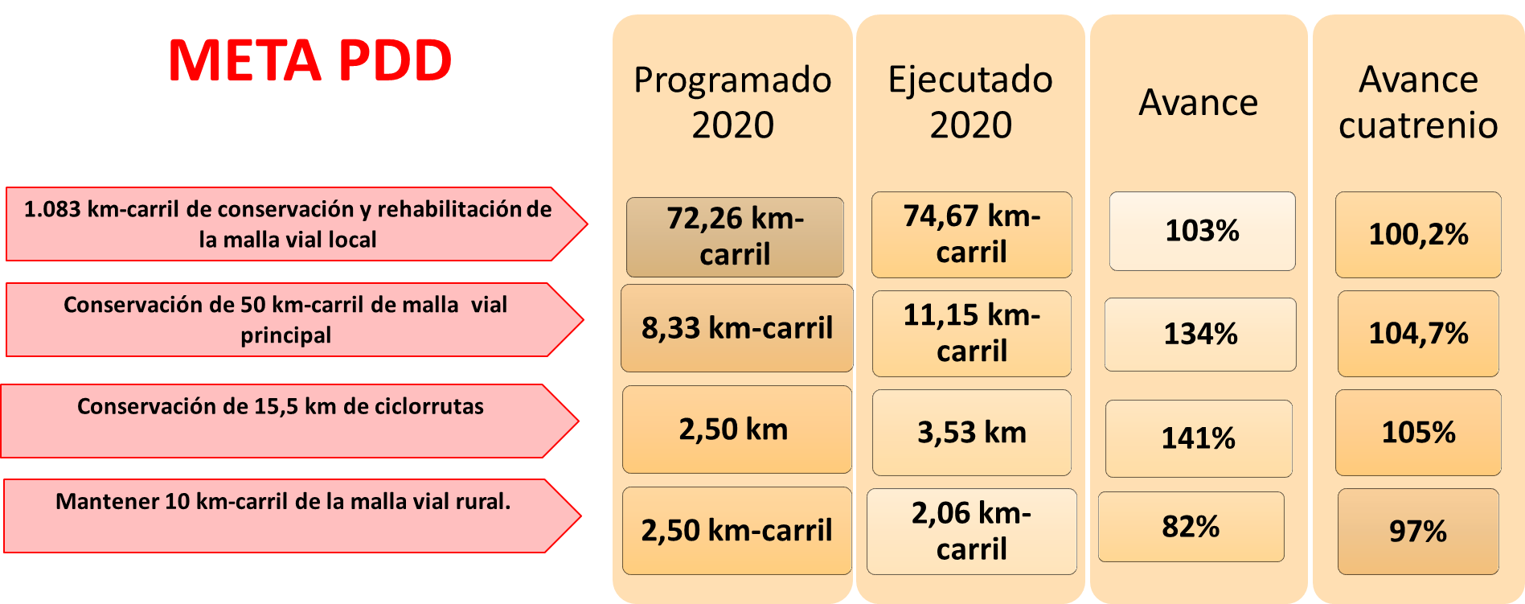
Fuente. Resultados de Reporte Proyecto 408

Ilustración 5 Ejecución Presupuestal por Meta PDD - corte 31 de mayo
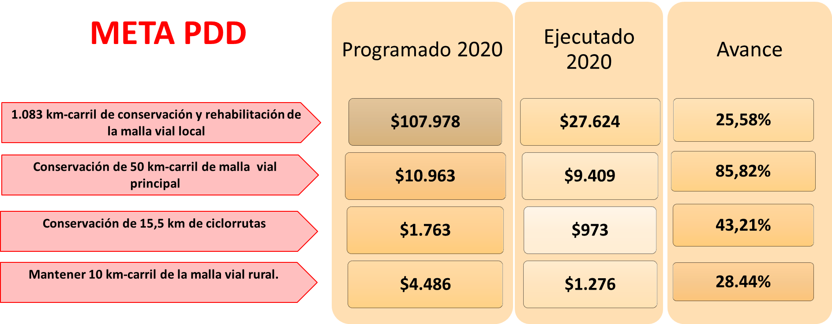
Fuente. Resultados de Reporte Proyecto 408

Con relación a las ilustraciones anteriores, se tienen las siguientes observaciones:

Meta Local - Conservar y rehabilitar 1,083 km carril de la infraestructura vial local (por donde no circulan rutas de Transmilenio zonal): Se precisa que la ejecución presupuestal es considerablemente baja en comparación a la ejecución de magnitud de meta que cerró con una ejecución del 103%, con corte a 31 de mayo del presente, superando así la meta programada a cierre del PDD Bogotá Mejor para Todos.

Meta - Conservar 50 km carril de malla vial arterial, troncal e intermedia y local (por donde circulan las rutas de Transmilenio troncal y zonal): Se precisa que la ejecución presupuestal de la meta fue baja en comparación a la ejecución de magnitud de meta que cerró con una ejecución del 134%, a 31 de mayo de 2020 superando así la meta programada a cierre del PDD Bogotá Mejor para Todos.

Meta - Conservar 15,5 km de ciclorrutas. Se precisa que la ejecución presupuestal de la meta es considerablemente baja en comparación a la ejecución de magnitud de meta que cerró con una ejecución del 141,20%, a 31 de mayo de 2020 superando así la meta programada a cierre del PDD Bogotá Mejor para Todos.

Meta - Mantener periódicamente 10 km carril de malla vial rural: Se precisa que la ejecución presupuestal de la meta es muy baja en comparación a la ejecución de magnitud de meta que cerró con una ejecución del 82%, a 31 de mayo de 2020. Sin embargo, es importante mencionar que estamos a la espera de la correspondiente justificación por el no cumplimiento de la magnitud de meta proyectada al cierre del PDD Bogotá Mejor para Todos.

Avance de Metas en lo corrido del Plan de Desarrollo Distrital “Bogotá Mejor Para Todos”.

Meta Local - Conservar y rehabilitar 1,083 km carril de la infraestructura vial local (por donde no circulan rutas de Transmilenio zonal)

A partir de 2016 se generó un continuó ascenso del buen estado de la malla vial local. A 31 de diciembre de 2018, el porcentaje en mal estado disminuyó al 24% y en buen estado subió al 47% en un corto periodo, sin que haya habido cambio de metodología de evaluación ni modificaciones sustanciales en las tareas.

La Unidad Administrativa Especial de Rehabilitación y Mantenimiento Vial implementó la estrategia “Bogotá productiva 24/7”, en dos turnos de trabajo (diurno y nocturno) para las intervenciones que realiza en la malla vial, un turno diurno donde se desarrollan trabajos, como: rehabilitaciones, cambios de carpeta, cambios de losas, acciones de movilidad en fresado estabilizado y parcheo; y uno nocturno con intervenciones de mantenimiento como: bacheos, parcheos, cambios de carpeta y sellos de fisuras; lo anterior ha permitido la optimización de equipos y maquinaria, creando mayor oportunidad de empleos, beneficio para la comunidad y, en general para la ciudad. Con las intervenciones realizadas se han logrado reducir los tiempos de desplazamiento y mejorar las condiciones de movilidad, seguridad y calidad de vida de la ciudadanía.

Para que esta dinámica de intervención a dos turnos sea efectiva, se requiere una cadena de aprovisionamiento de insumos, equipo y maquinaria con capacidad operativa para responder a los requerimientos en las jornadas 24/7, necesarias en la planta de Producción de la UAERMV.

Cabe mencionar que las intervenciones con acciones de movilidad que la entidad presta permanentemente en cumplimiento de la Misionalidad y como apoyo interinstitucional a las diferentes entidades del Distrito, garantiza el buen funcionamiento vial y la adecuada operación del tránsito que minimicen y prevengan las tasas de accidentalidad que ponen en riesgo la vida de los usuarios.

Así mismo, con el fin de garantizar la conexión y circulación en las ciclorrutas y así mejorar la calidad de los viajes, y propender por el aumento de los usuarios de la bicicleta a través de una red coherente, conectada y con una alta calidad en su capa de rodadura, la entidad realiza mantenimiento y rehabilitación a la ciclo-infraestructura, como apoyo interinstitucional.

En materia de conservación y rehabilitación de malla vial local, en lo transcurrido de la vigencia, con corte a 31 de mayo de 2020, se han intervenido 74,67 km-carril de impacto de los 72,26 programados a 31 de mayo, en 410 segmentos viales con 16.324 huecos tapados en las diferentes localidades del distrito capital.

Beneficios. Con lo anterior, la UAERMV ha logrado beneficiar alrededor de 843.968 habitantes del distrito capital, reduciendo sus tiempos de desplazamiento y mejorando las condiciones de movilidad, seguridad y calidad de vida.

Meta - Conservar 50 km carril de malla vial arterial, troncal e intermedia y local (por donde circulan las rutas de Transmilenio troncal y zonal)

A través de estrategias de atención a situaciones imprevistas y apoyo interinstitucional se han mejorado 11,15 km - carril de intervención, que representan 124,02 km - carril de impacto, en 337 segmentos viales de la malla principal tapando 38.306 huecos. Dentro de los corredores intervenidos se encuentran Avenida Calle 100, Avenida Centenario, Avenida Américas, Avenida Carrera 15, Autopista Norte, Avenida Carrera 19, Avenida Carrera 3, Avenida Carrera 68, Avenida Carrera 7, Diagonal 164, Avenida Circunvalar entre otras.
Atención a emergencias: En el marco de la estrategia de atención a situaciones imprevistas y apoyo interinstitucional, se han atendido 24 emergencias que dificultan la movilidad en localidades como Usaquén, Chapinero, Santa Fe, Teusaquillo, Puente Aranda, Ciudad Bolívar, Usme, Rafael Uribe Uribe, la Candelaria.

Meta - Conservar 15,5 km de ciclorrutas

En el marco de las intervenciones por apoyo interinstitucional, en la vigencia 2018 la entidad se unió la meta “Conservar 15,5 km de ciclorrutas” de la que en 2020 se han intervenido en ciclorrutas de andén un total de 3,53 km lineales, que representan 8,23 km carril de impacto, donde se mejoraron 42 vías.

Meta - Mantener periódicamente 10 km carril de malla vial rural

En el marco de las intervenciones por apoyo interinstitucional, la entidad se unió en la vigencia 2019 a la meta de “Mantener periódicamente 10 km carril de malla vial rural”, en lo corrido de la presente vigencia la entidad ha contribuido a mantener 2,06 km - carril de malla vial rural, que representan 2,84 km - carril de impacto, donde se han mejorado 7 segmentos viales.

Manual Operativo de Presupuesto 2017. Secretaría Distrital de Hacienda.

